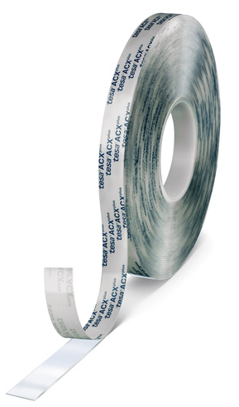4)  **tesa® ACXplus 7055**

**Размеры:** 10м х 9мм

(другие размеры – под заказ)

**Описание:**

**tesa® 7055 -** Прозрачная акриловая двусторонняя лента. В ее основе высокоэффективная акриловая система, которая характеризуется в первую очередь прочностью фиксации, распределением нагрузки, а также температуро- и атмосферостойкостью.

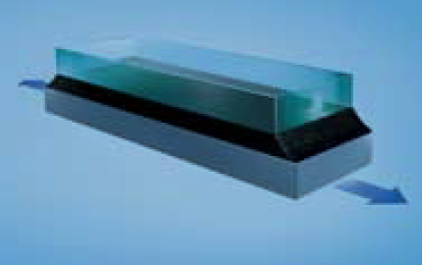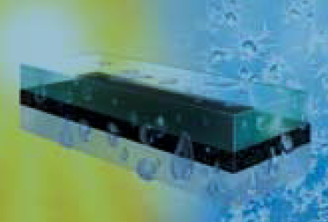

**Преимущества продукта:**

* Высокая прочность фиксации

* Распределение нагрузки по поверхности

* Температуро – и атмосферостойкость

* Вязко-упругая, плотная акриловая основа компенсирует разницу теплового расширения соединенных материалов

**Основное применение:**

* Крепления прозрачных и светопроницаемых материалов, таких как стекло или акрилаты

* Крепление LED лент

* Изготовление вывесок

* Изготовление декоративных стеклянных панелей

* Изготовление стеклянных и прозрачных изделий

**Технические характеристики:** общая толщина, мм: 1,0

величина адгезии, Н/cм: 15 (24 Н/см после 3 дней)

термостойкость долговременная: 100оС

термостойкость кратковременная: 200оС

**Категория:** Соединение прозрачных и светопроницаемых материалов

**Тип ленты:** двусторонняя

**Цвет:** прозрачный

**Условия поставки:** складской запас

